Ds N°2 de SES seconde
Exercice 1 ( cours)

« Les sensations produites par la [cigarette] ne sont pas automatiquement, ni même nécessairement, agréables. Comme pour les huîtres ou le Martini dry, le goût pour ces sensations est socialement acquis. »

Expliquez cette phrase du sociologue Howard Becker en établissant un lien avec la notion de socialisation.

Exercice 2 (cours)

- Expliquez ce que sont les Pouvoirs Publics ?
- Pourquoi veulent-ils que la consommation de cigarettes baisse en France ?
- Quelles mesures ont-ils prises pour obtenir une baisse de la consommation de cigarettes ?

Exercice 3 ( analyse)

3 photos que j’envoie dans un autre mail, sinon le serveur refuse le doc !

Comment ces publicités essaient-elles de séduire les fumeurs ? Faites une analyse précise.
Exercice 4 ( méthodologie, analyse, cours et calculs)

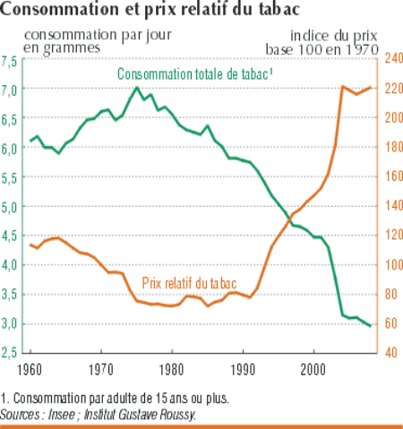

Question 1 : L’augmentation du prix des cigarettes est-il efficace dans la lutte contre le tabagisme ? Justifiez à l’aide de données pertinentes issues du doc 4
Question 2 : Quel est cependant l’effet pervers de cette augmentation du prix ?
Question 3 : Donnez la formule du taux de variation, puis calculez les taux de variation du prix du tabac et de la consommation de tabac entre 1990 et 2010 en France.
Valeurs à prendre en compte : 80 et 220 pour ……………., 5,75 et 3 pour …………….
Question 4 : Donnez la formule permettant de calculer l’élasticité- prix de la demande. Calculez l’élasticité-prix de la consommation de tabac en France d’après les données du document 4
Question 5 : faites les mêmes calculs avec les valeurs des années 1960 et 1970.
Question 6: A votre avis, pour quelle classe d’âge l’élasticité-prix de la consommation de tabac est-elle la plus forte ? Pourquoi ?

Exercice 5 ( analyse)


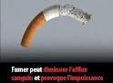

Question 1 : Analysez ces images et expliquez comment elles essaient de dissuader de fumer.
Question 2 : Quelles relations peut-on établir avec les images de l’exercice 3 ?

